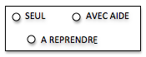
STRUCTURER SA PENSEE
Réaliser des collections
LUNDI MARDI MERCREDI JEUDI VENDREDI
1 2 3 4 5 6 7 8 9 10 11 12 13 14 15 16 17 18 19 20 21 22 23 24 25 26 27 28 29 30 31
JANVIER FEVRIER MARS AVRIL MAI JUIN

Colle sur chaque forêt de bambous le nombre de panda demandé.

